R4 GC2F 10 – Contrôle de gestion – Gestion budgétaire

Chapitre 1  - Les prévisions de ventes (Théorie et Excel)

Sommaire

Partie 1 Comment prévoir les ventes ? Cas simples 2

A. Les prévisions de ventes sans saisonnalité ? 2

Exercice 1 3

B- Les coefficients saisonniers (le volume de vente prévisionnel est connu) 3

Exercice 2 3

Partie 2 Comment prévoir les ventes ?  Utilisation des moyennes mobiles 4

A- Les moyennes mobiles 4

B- Les moyennes mobiles centrées 7

Exercice 3 8

Partie 3 Budget des ventes et budgets des encaissements 8

Exercice 4 9

Partie 4 Les outils d’Excel pour la prévision des ventes 10

A. Les prévisions de ventes sans saisonnalité : Méthode de l’ajustement linéaire 10

Exercice 5 Excel : Voir fichier Excel 11

B. Les prévisions de ventes avec saisonnalité : Moyennes Mobiles 11

Exercice 6 Excel : Voir fichier Excel 12

# Partie 1 Comment prévoir les ventes ? Cas simples

## A. Les prévisions de ventes sans saisonnalité ?

Cette prévision est souvent estimée selon la méthode de l’ajustement linéaire.

Les principes de la méthode d’ajustement linéaire

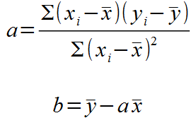

Il s’agit de déterminer une droite de type y = ax + b

La formule pour déterminez a (coefficient directeur) est :

Pour trouver b, il faut utiliser la formule suivante : 

**Avec la calculette TI 82**

Dans « stats » puis « edit » saisir les listes

Dans « stats » puis « calc », choisir RegLin(ax+b)

**Exemple 1**

|  |  |  |  |  |  |  |  |  |
| --- | --- | --- | --- | --- | --- | --- | --- | --- |
| Trimestre | 1TRI N-2 | 2TRI N-2 | 3TRI N-2 | 4TRI N-2 | 1TRI N-1 | 2TRI N-1 | 3TRI N-1 | 4TRI N-1 |
| Ventes en quantité | 125 | 138 | 156 | 175 | 205 | 241 | 287 | 333 |

Estimation pour :

1er trimestre N : y = (29.595 * 9) + 74.321 = 341

2ème trimestre N : y = (29.595 * 10) + 74.321 = 370

Cette méthode de l’ajustement linéaire est pertinente si il y une véritable corrélation entre les séries analysées. Pour cela il faut calculer le coefficient de corrélation (r). Ce coefficient est toujours compris entre -1 et 1.

Si r > 0.80 la corrélation est bonne

Si 0.5< r <0.8 la corrélation est moyenne

Si r < 0.5 la corrélation est mauvaise

Dans notre exemple le coefficient de corrélation est de 0.97, donc la méthode de l’ajustement linéaire est adaptée.

#### Exercice 1

Une société a réalisé des statistiques sur le 1er semestre 2022, concernant ses ventes de marchandises :

|  |  |
| --- | --- |
| Mois | Ventes |
| 1 | 2070 |
| 2 | 2080 |
| 3 | 2150 |
| 4 | 2190 |
| 5 | 2260 |
| 6 | 2310 |

1. Déterminez le coefficient de corrélation
2. Calculez par la méthode des moindres carrées la droite d’ajustement linéaire : y = ax +b
3. Déterminez les prévisions de ventes pour juillet, octobre et décembre 2022

L'activité d'une entreprise est rarement linéaire, elle dépend souvent des saisons.

Les coefficients saisonniers nous permettent justement de constater cette tendance en prenant en compte l'évolution des ventes.

## B- Les coefficients saisonniers (le volume de vente prévisionnel est connu)

|  |  |  |  |  |  |
| --- | --- | --- | --- | --- | --- |
| Trimestre | 1TRI N-1 | 2TRI N-1 | 3TRI N-1 | 4TRI N-1 | TOTAL |
| Ventes en quantité | 210 | 105 | 150 | 305 | 770 |
| **Coefficients** | **1,09** | **0,55** | **0,78** | **1,58** | **4** |
| Trimestre | 1TRI N | 2TRI N | 3TRI N | 4TRI N | TOTAL |
| Ventes en quantité | 225 | 110 | 157 | 325 | 817 |
| **Coefficients** | **1,10** | **0,54** | **0,77** | **1,59** | **4** |

|  |  |  |  |  |  |
| --- | --- | --- | --- | --- | --- |
| Trimestre | 1TRI | 2TRI | 3TRI | 4TRI | TOTAL |
| Coefficients moyens | 1,10 | 0,54 | 0,77 | 1,59 | 4 |

(1.09 + 1.10) / 2 = 1.095 => 1.10

Si les ventes de N+1 étaient estimées à 1300 unités, la répartition par trimestre serait la suivante :

|  |  |  |  |  |  |
| --- | --- | --- | --- | --- | --- |
| Trimestres | 1TRI N+1 | 2TRI N+1 | 3TRI N+1 | 4TRI N+1 | TOTAL |
| Prévision de ventes | 356 | 176 | 252 | 516 | 1300 |

356 = 1300 * 1.10/4

#### Exercice 2

Une société réalise les ventes suivantes depuis deux ans :

|  |  |  |
| --- | --- | --- |
|  | Trimestres | Ventes |
| N-1 | 1 | 108 |
| 2 | 150 |
| 3 | 103 |
| 4 | 148 |
| N | 1 | 126 |
| 2 | 175 |
| 3 | 121 |
| 4 | 172 |

1. Calculez les coefficients saisonniers moyens de chaque trimestre
2. Pour N+1, la société estime vendre 90 produits de plus que l’année dernière. Déterminez les ventes prévisionnelles par trimestre (pour l’année N+1).

# Partie 2 Comment prévoir les ventes ?  Utilisation des moyennes mobiles

## A- Les moyennes mobiles

La moyenne mobile trouve son application dans l'analyse des séries temporelles de données en permettant la suppression des fluctuations de façon à en souligner les tendances sur le long terme. Cette moyenne est dite mobile parce qu'elle est recalculée de façon perpétuelle, dès lors qu'une nouvelle donnée intègre la série en venant remplacer la plus ancienne, modifiant ainsi la date de référence. Cette façon de faire tend à lisser le phénomène étudié en noyant les valeurs extrêmes dans une masse de données davantage représentative d'une tendance moyenne.

Exemple : Moyenne mobile d’ordre 3

|  |  |  |  |
| --- | --- | --- | --- |
| **2020** | | **2021** | |
| Mois | Ventes | Mois | Ventes |
| Janvier | 150 | Janvier | 152 |
| Février | 90 | Février | 108 |
| Mars | 350 | Mars | 325 |
| Avril | 140 | Avril | 162 |
| Mai | 95 | Mai | 100 |
| Juin | 320 | Juin | 405 |
| Juillet | 152 | Juillet | 168 |
| Août | 85 | Août | 105 |
| Septembre | 370 | Septembre | 410 |
| Octobre | 180 | Octobre | 170 |
| Novembre | 110 | Novembre | 95 |
| Décembre | 350 | Décembre | 395 |

Etape 1 : Calculer les moyennes mobiles (ordre 3)

|  |  |  |
| --- | --- | --- |
| Mois | Ventes | Moyenne par trimestre |
| janv.-20 | 150 |  |
| févr.-20 | 90 | 196,67 |
| mars-20 | 350 | 193,33 |
| avr.-20 | 140 | 195,00 |
| mai-20 | 95 | 185,00 |
| juin-20 | 320 | 189,00 |
| juil.-20 | 152 | 185,67 |
| août-20 | 85 | 202,33 |
| sept.-20 | 370 | 211,67 |
| oct.-20 | 180 | 220,00 |
| nov.-20 | 110 | 213,33 |
| déc.-20 | 350 | 204,00 |
| janv.-21 | 152 | 203,33 |
| févr.-21 | 108 | 195,00 |
| mars-21 | 325 | 198,33 |
| avr.-21 | 162 | 195,67 |
| mai-21 | 100 | 222,33 |
| juin-21 | 405 | 224,33 |
| juil.-21 | 168 | 226,00 |
| août-21 | 105 | 227,67 |
| sept.-21 | 410 | 228,33 |
| oct.-21 | 170 | 225,00 |
| nov.-21 | 95 | 220,00 |
| déc.-21 | 395 |  |

(150+90+350) / 3

(90+350+140) / 3

(170+95+395) / 3

Au niveau du graphique, la moyenne mobile a désaisonnalisé les ventes

Etape 2 : Détermination des coefficients saisonniers moyens par mois

|  |  |  |  |
| --- | --- | --- | --- |
| Mois | Ventes | Moyenne Mobile (3) | **Coefficients saisonniers** |
| janv.-20 | 150 |  |  |
| févr.-20 | 90 | 196,67 | **0,45762712** |
| mars-20 | 350 | 193,33 | **1,81034483** |
| avr.-20 | 140 | 195,00 | **0,71794872** |
| mai-20 | 95 | 185,00 | **0,51351351** |
| juin-20 | 320 | 189,00 | **1,69312169** |
| juil.-20 | 152 | 185,67 | **0,81867145** |
| août-20 | 85 | 202,33 | **0,42009885** |
| sept.-20 | 370 | 211,67 | **1,7480315** |
| oct.-20 | 180 | 220,00 | **0,81818182** |
| nov.-20 | 110 | 213,33 | **0,515625** |
| déc.-20 | 350 | 204,00 | **1,71568627** |
| janv.-21 | 152 | 203,33 | **0,74754098** |
| févr.-21 | 108 | 195,00 | **0,55384615** |
| mars-21 | 325 | 198,33 | **1,63865546** |
| avr.-21 | 162 | 195,67 | **0,82793867** |
| mai-21 | 100 | 222,33 | **0,44977511** |
| juin-21 | 405 | 224,33 | **1,80534918** |
| juil.-21 | 168 | 226,00 | **0,74336283** |
| août-21 | 105 | 227,67 | **0,46120059** |
| sept.-21 | 410 | 228,33 | **1,79562044** |
| oct.-21 | 170 | 225,00 | **0,75555556** |
| nov.-21 | 95 | 220,00 | **0,43181818** |
| déc.-21 | 395 |  |  |

(350 / 193.33)

|  |  |
| --- | --- |
| **Coefficients Moyens** | |
| Janvier | 0,74754098 |
| Février | 0,50573664 |
| Mars | 1,72450014 |
| Avril | 0,77294369 |
| Mai | 0,48164431 |
| Juin | 1,74923544 |
| Juillet | 0,78101714 |
| Août | 0,44064972 |
| Septembre | 1,77182597 |
| Octobre | 0,78686869 |
| Novembre | 0,47372159 |
| Décembre | 1,71568627 |
| **TOTAL** | **12** |

(0.45762712+0.55384615) / 2

Remarques :

* Pas de possibilité de calcul de moyenne pour janvier et décembre car un seul coefficient saisonnier.
* La somme des coefficients moyens proche (ou égal) à 12 car 12 mois !

Etape 3 : Détermination de la droite d’ajustement linéaire en fonction des ventes désaisonnalisées

Etape 4 : Détermination des prévisions de ventes en fonction de la droite d’ajustement et des coefficients saisonniers

|  |  |  |  |  |
| --- | --- | --- | --- | --- |
| Indices | Mois | Valeur de l'équation | **Coefficients Moyens** | **Prévisions** |
| 25 | Janvier | 229,30(*) | 0,74754098 | 171,41(**) |
| 26 | Février | 231,06 | 0,50573664 | 116,85 |
| 27 | Mars | 232,81 | 1,72450014 | 401,49 |
| 28 | Avril | 234,57 | 0,77294369 | 181,31 |
| 29 | Mai | 236,32 | 0,48164431 | 113,82 |
| 30 | Juin | 238,08 | 1,74923544 | 416,46 |
| 31 | Juillet | 239,83 | 0,78101714 | 187,31 |
| 32 | Août | 241,59 | 0,44064972 | 106,46 |
| 33 | Septembre | 243,34 | 1,77182597 | 431,16 |
| 34 | Octobre | 245,10 | 0,78686869 | 192,86 |
| 35 | Novembre | 246,86 | 0,47372159 | 116,94 |
| 36 | Décembre | 248,61 | 1,71568627 | 426,54 |

(*) : (25 * 1.7553) + 185.42 = 229.30 (**) : 229.30 * 0.74754098 => 171.41

## B- Les moyennes mobiles centrées

Parfois la période de la moyenne se situe entre deux périodes.

La moyenne mobile (ordre 4) par trimestre des ventes d’une année se situe au trimestre 2 ou au trimestre 3 ?

Dans ce cas la moyenne mobile se calcul de la façon suivante :

MMC = [(T1/2)+T2 +T3 + T4 +( T5/2)] / 4

|  |  |  |
| --- | --- | --- |
| **Trimestre** | **Ventes** | **Moyenne Mobile Centrée** |
| 1TRI N | 440 |  |
| 2TRI N | 335 |
| 3TRI N | 275 | 407,75 |
| 4TRI N | 580 | 405,5 |
| 1TRIN+1 | 442 | 406,125 |
| 2TRI N+1 | 315 | 411,75 |
| 3TRI N+1 | 300 | 416,5 |
| 4TRI N+1 | 600 | 421,5 |
| 1TRIN+2 | 460 | 424,875 |
| 2TRI N+2 | 337 | 430,5 |
| 2TRI N+2 | 305 |  |
| 2TRI N+2 | 640 |  |

[ (440/2) + 335 + 275 + 580 + (442/2) ] / 4

#### Exercice 3

En fonction du tableau ci-dessous, déterminez les ventes par trimestre de l’année N+1

|  |  |  |  |  |
| --- | --- | --- | --- | --- |
|  | **N-3** | **N-2** | **N-1** | **N** |
| 1er trimestre | 112 | 123 | 132 | 130 |
| 2e trimestre | 189 | 201 | 198 | 220 |
| 3e trimestre | 172 | 182 | 185 | 190 |
| 4e trimestre | 85 | 103 | 112 | 109 |

# Partie 3 Budget des ventes et budgets des encaissements

Budget des ventes (HT)

Etat des créances initiales TTC (Bilan)

Budget de TVA

Budget des encaissements (TTC)

* **Le budget des ventes**

Il repose sur les prévisions de ventes. Il doit être déterminé hors taxes. Le budget des ventes est une étape préalable et indispensable à la réalisation du budget des encaissements.

* **Le budget des encaissements**

Ce budget récupère les informations du budget des ventes, il comprend notamment :

* Les recettes TTC
* Les encaissements des créances (en intégrant les créances du bilan initial)

#### Exercice 4

L’entreprise POLYSTREET commercialise des trottinettes électriques. Pour le mois de janvier de l’année N elle estime pouvoir vendre 3700 trottinettes à un prix unitaire hors taxes de 520€. La quantité vendue diminuera de 10% en février, puis encore de 10% en mars (en fonction des ventes de février). Afin de conserver, pour le second trimestre N, le volume de vente en quantité du mois de mars, il a été décidé de diminuer le prix de vente de 5% à partir du mois d’Avril N.

1. Réalisez, pour les 4 premiers mois de N, le budget des ventes

|  |  |  |  |  |
| --- | --- | --- | --- | --- |
|  | J | F | M | A |
| Quantité vendue |  |  |  |  |
| PV unitaire |  |  |  |  |
| CA HT |  |  |  |  |
| CA TTC |  |  |  |  |

Au bilan du 31/12/N-1, il reste en créances clients :

-875 000€ de factures de novembre N-1

-2 246 400€ de facture de décembre N-1

Les conditions de règlement des clients sont les suivantes :

-10% au comptant

-55% à 30 jours

-35% à 60 jours

1. Réalisez le budget des encaissements des 4 premiers mois de N

|  |  |  |  |  |
| --- | --- | --- | --- | --- |
|  | J | F | M | A |
| Créances au bilan |  |  |  |  |
| CA de janvier |  |  |  |  |
| CA de février |  |  |  |  |
| CA de mars |  |  |  |  |
| CA d’Avril |  |  |  |  |
| **TOTAL** |  |  |  |  |

1. Quel est le montant des créances non réglées au 30/04/N ?

# Partie 4 Les outils d’Excel pour la prévision des ventes

## A. Les prévisions de ventes sans saisonnalité : Méthode de l’ajustement linéaire

Exemple avec Excel

|  |  |
| --- | --- |
| **Années** | **Ventes en quantité** |
| **2015** | 15200 |
| **2016** | 15900 |
| **2017** | 16400 |
| **2018** | 17200 |
| **2019** | 18600 |
| **2020** | 19700 |
| **2021** | 21000 |
| **2022** | 22400 |

Détermination du coefficient de corrélation entre les deux séries de données (Fonction : COEFFICIENT.CORRELATION)

Si le coefficient est entre 0.8 et 1, il y a un lien de dépendance entre les deux séries de données et par conséquent la méthode de l’ajustement linéaire peux être utilisée pour réaliser des prévisions.

Coefficient de corrélation de l’exemple est de 0.988

Détermination de la droite d’ajustement linéaire : y = ax + b

* Réaliser un graphique (type : nuage de points)
* Demander à afficher
  + La courbe de tendance linéaire
  + L’équation sur le graphique

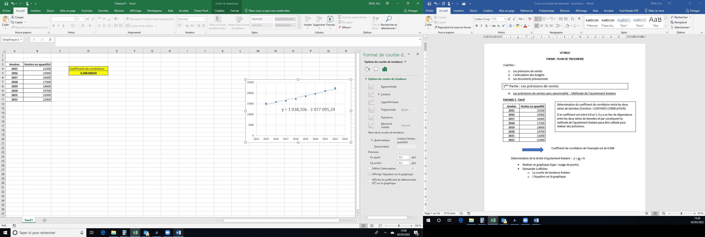

Utilisation de l’équation de la droite pour les périodes suivantes :

Estimation pour :

Année 2023 : (1038.10 * 2023) – 2 077 095.24 => 22 981 environ

#### Exercice 5 Excel : Voir fichier Excel

Mission : En fonction des données du fichier, déterminer

1. Le coefficient de corrélation
2. Les ventes mensuelles de l’année 2023

## B. Les prévisions de ventes avec saisonnalité : Moyennes Mobiles

Exemple avec Excel

Dans menu « Données » d’Excel, cliquer sur « Utilitaire d’analyse » :

|  |  |
| --- | --- |
| Mois | Ventes |
| 1 | 112 |
| 2 | 500 |
| 3 | 300 |
| 4 | 50 |
| 5 | 100 |
| 6 | 450 |
| 7 | 280 |
| 8 | 60 |
| 9 | 108 |
| 10 | 589 |
| 11 | 327 |
| 12 | 62 |

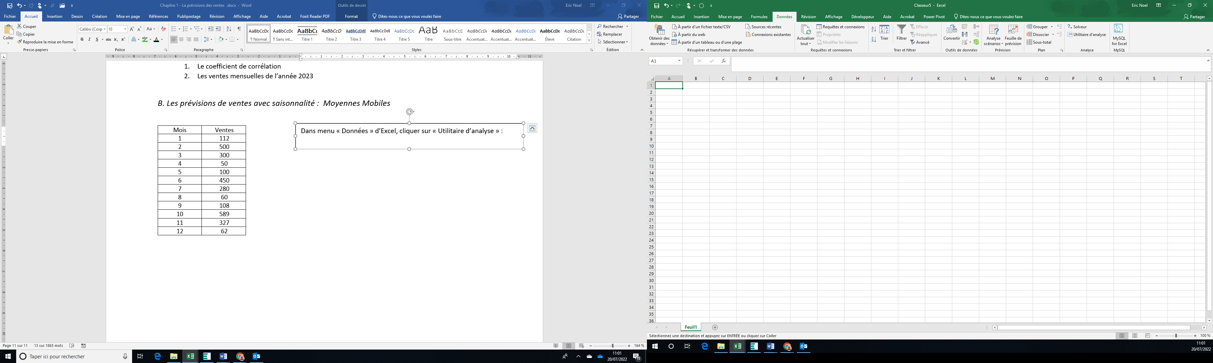

Si l’option « Utilitaire d’analyse » n’est pas présente dans le menu il faut l’activer :

* Fichier -> Options Excel
* Compléments -> Compléments d’Excel -> Atteindre

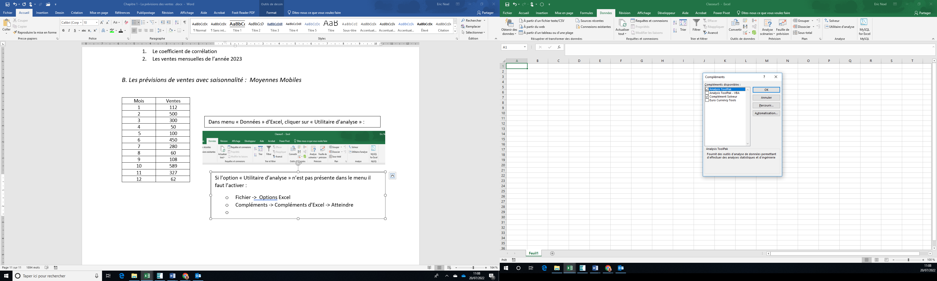

Etape 1 : Sélectionner dans « Utilitaire d’analyse » : Moyenne mobile

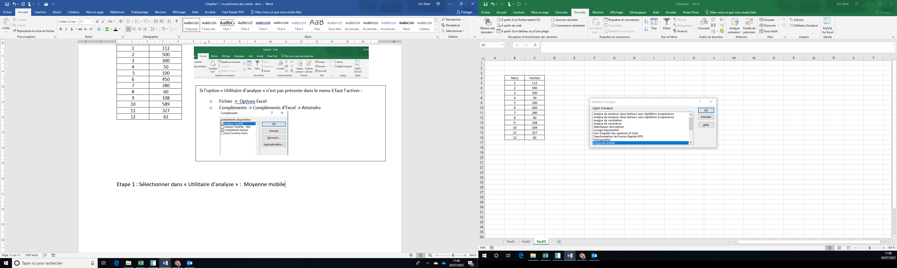

Etape 2 : Déterminer les paramètres de l’utilitaire : Moyenne Mobile

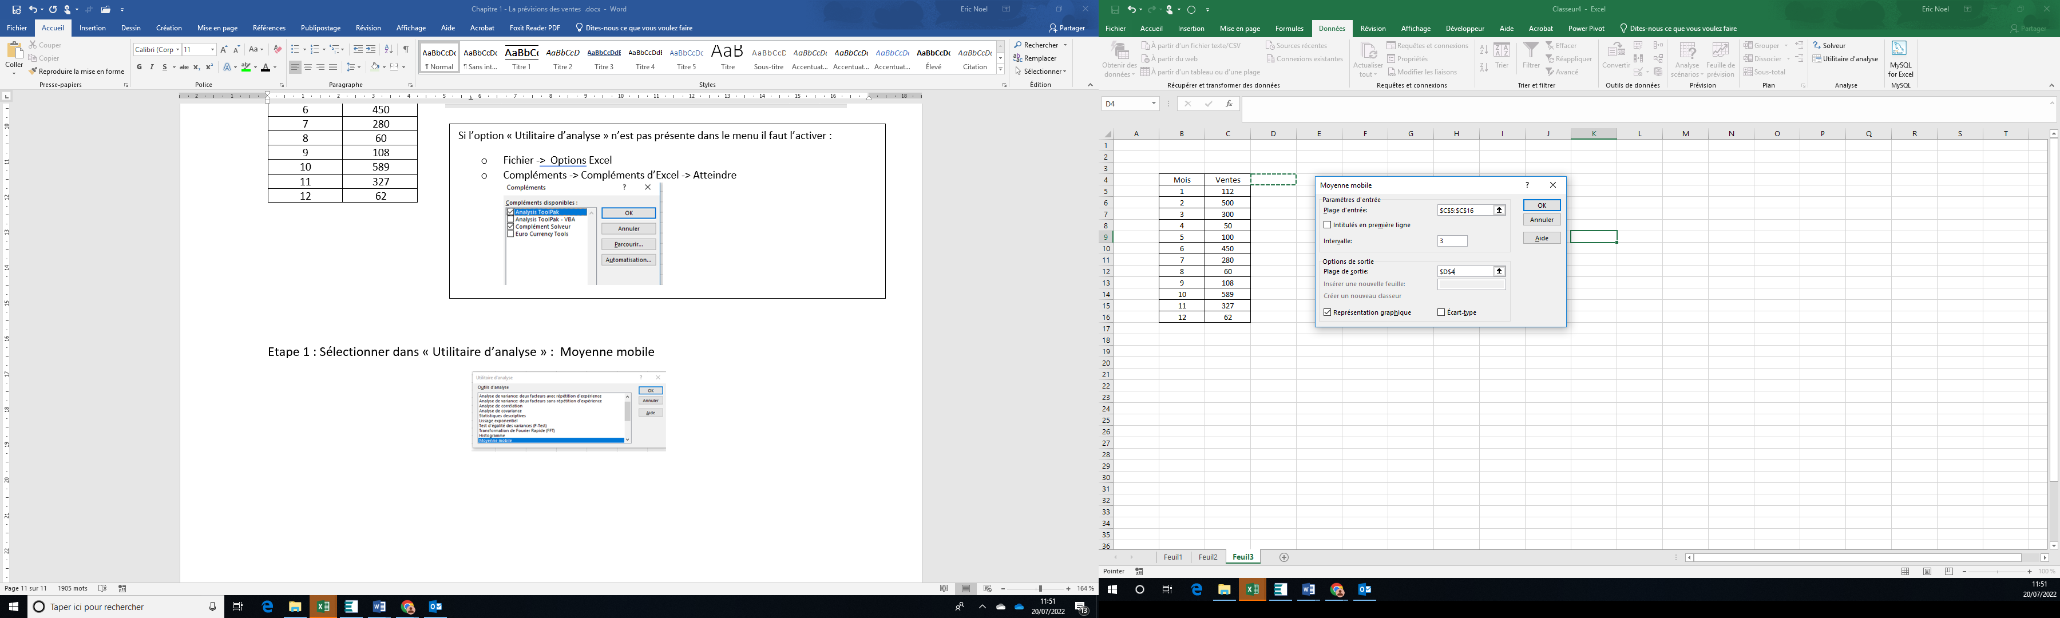

* Dans la plage d’entrée, il faut uniquement sélectionner les valeurs.
* L’intervalle doit toujours être impair (cet utilitaire ne gère pas les moyennes mobiles centrées)

Etape 3 : Visualiser, comprendre et modifier les résultats

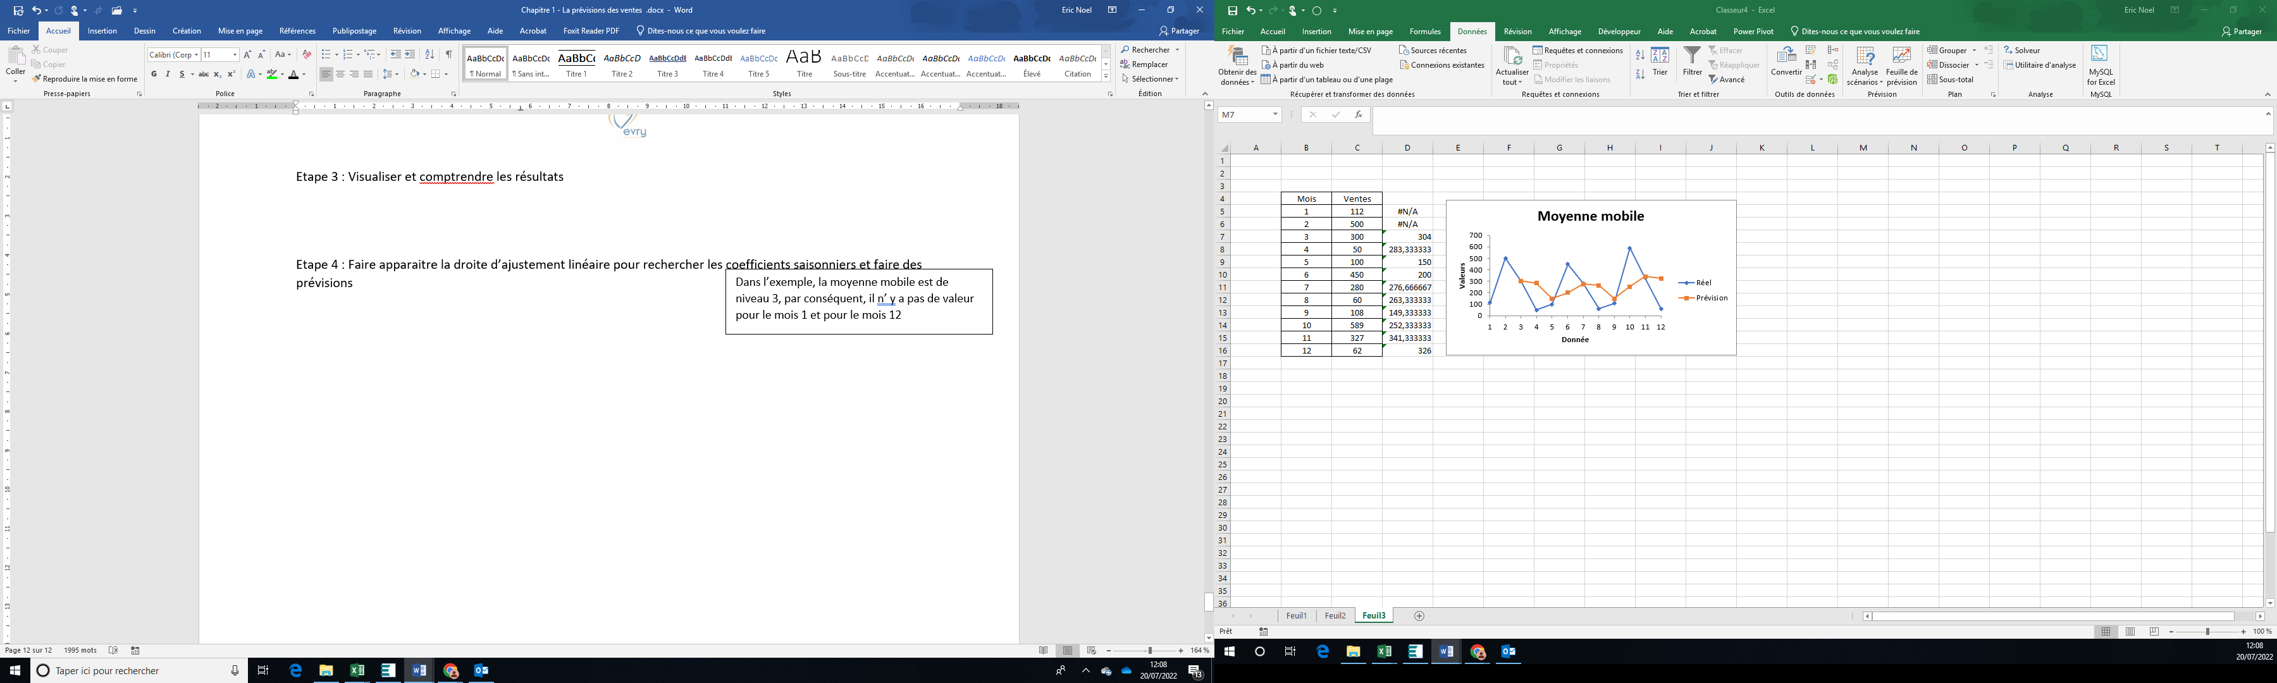

Dans l’exemple, la moyenne mobile est de niveau 3, par conséquent, il ne peut pas avoir de valeur pour le mois 1 et pour le mois 12. Les résultats de l’utilitaire doivent être remontés d’un mois

Etape 4 : Faire apparaitre la droite d’ajustement linéaire pour rechercher les coefficients saisonniers et faire des prévisions

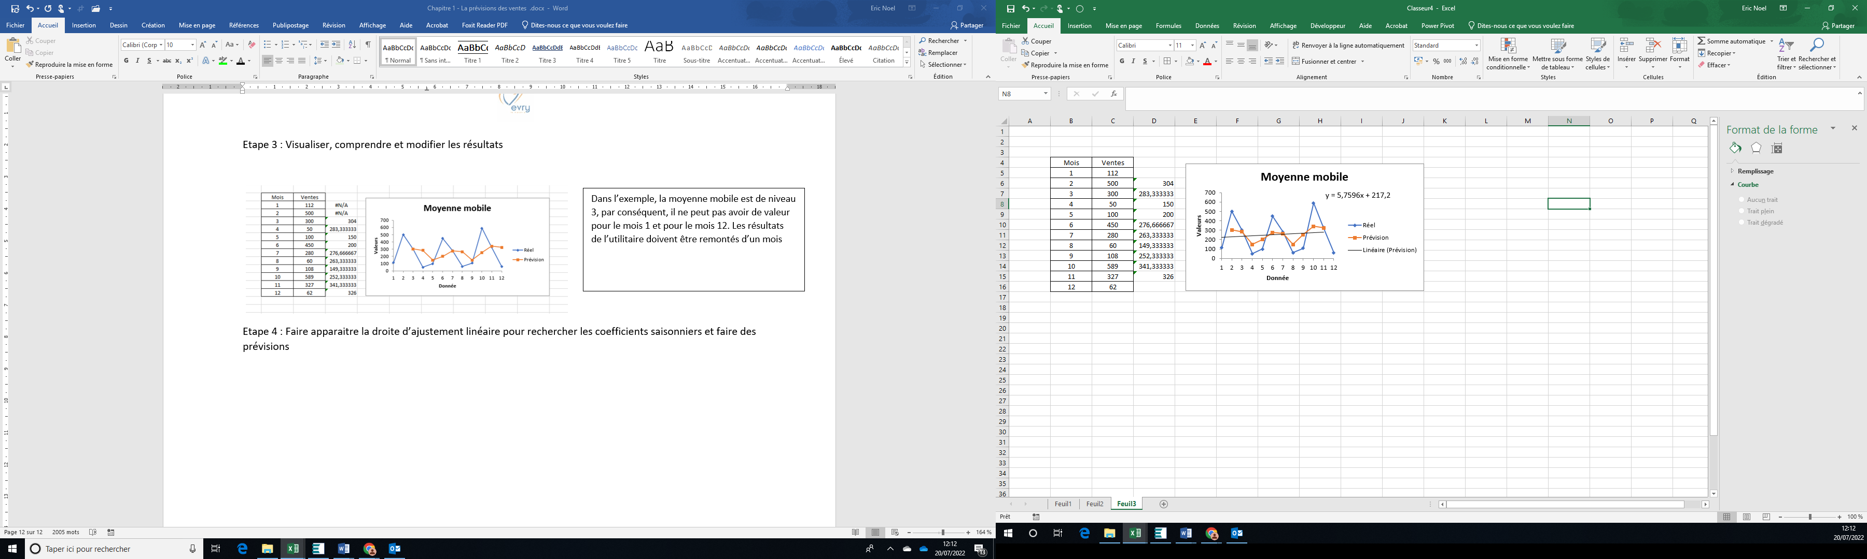

Etape 5 : Détermination des coefficients saisonniers, des prévisions (désaisonnalisées et en tenant compte de la saisonnalité)

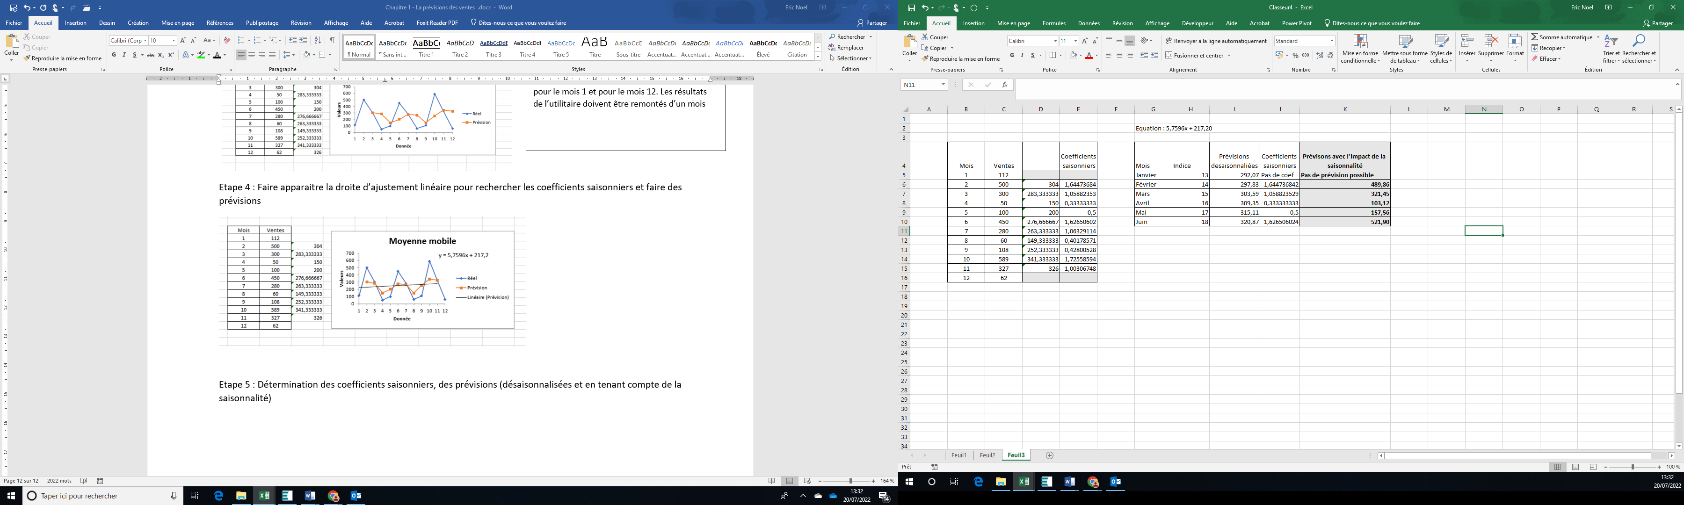

#### Exercice 6 Excel : Voir fichier Excel

Mission : En fonction des données du fichier, déterminer

1. Les moyennes mobiles centrées (niveau 7)
2. Les ventes mensuelles de l’année 2023

Chapitre 1 - Budget des ventes et budget des encaissements



Thème :

La société BUT commercialise des sneakers haut de gamme. Elle désire connaitre ses prévisions d’encaissement pour l’année 2023. Vous devez réaliser le budget des ventes et le budget de trésorerie de l’année 2023 (mois par mois)

Pour cela elle vous communique les éléments suivants :

Ventes prévisionnelles en quantité

|  |  |
| --- | --- |
| **Mois** | **Ventes** |
| 1 | 3580 |
| 2 | 5283 |
| 3 | 7344 |
| 4 | 4029 |
| 5 | 6859 |
| 6 | 5941 |
| 7 | 7145 |
| 8 | 5224 |
| 9 | 4702 |
| 10 | 5553 |
| 11 | 6000 |
| 12 | 3451 |

Politique tarifaire de l’année 2023 :

1er trimestre : 300€ (identique au prix de 2022)

2ème trimestre : +2% du prix de vente initial

3ème trimestre : -5% du prix de vente du 3ème trimestre

4ème trimestre : +1% du prix de vente du 4ème trimestre

Le chiffre d’affaires mensuel se réparti de la façon suivante :

|  |  |
| --- | --- |
| Type de clients | |
| Particuliers | 20% |
| Petits commerces | 30% |
| Grandes surfaces | 50% |

Les conditions de règlements clients sont les suivantes :

|  |  |
| --- | --- |
| Type de clients | |
| Particuliers | 100% comptant |
| Petits commerces | 100% à 30 jours |
| Grandes surfaces | 25% à 30 jours et 75% à 60 jours |

Les créances au 31/12/2022 sont les suivantes :

Créances restantes provenant du CA de novembre 2022 : 807 300€

Créances restantes provenant du CA de décembre 2022 : 1 699 200€